Однією із складових реформування судової системи в Україні, реалізація якої проводиться на цей час, є судова статистика, даним якої відводиться значна роль, як для регіонів нашої держави, так і в межах усієї України в цілому.
Відповідно до ст.2 Закону України «Про судоустрій і статус суддів» суд, здійснюючи правосуддя на засадах верховенства права, забезпечує кожному право на справедливий суд та повагу до інших прав і свобод, гарантованих Конституцією і законами України, а також міжнародними договорами, згода на обов'язковість яких надана Верховною Радою України. Ніхто згідно ст.8 цього Закону не може бути позбавлений права на розгляд його справи в суді, до юрисдикції якого вона віднесена процесуальним законом.
Тому на підставі Закону України «Про судоустрій і статус суддів» та на виконання плану основних напрямків роботи суду на 1 півріччя 2019 року було проведено аналіз огляду даних про стан здійснення правосуддя в Тростянецькому районному суді Сумської області у 2018 році порівняно з аналогічним звітним періодом 2017 року не тільки з метою порівняння кількісних характеристик, але й з метою виявлення наявних недоліків і проблем при розгляді справ, а також шляхів їх подолання.
Під час проведення даного аналізу використовувалися річні статистичні звіти про роботу суду з розгляду справ та матеріалів протягом 2017-2018 років.
В ході проведеного огляду було встановлено, що здача річних звітів як у 2017 році, так і в 2018 році Тростянецьким районним судом Сумської області здійснювалась відповідно до графіка ТУ ДСА України в Сумській області, у терміни, визначені для здачі звітів відповідних форм, відповідно до вимог щодо форм подання документів, які містять відомості по судовій статистиці. Звіти здано своєчасно.
Слід також зазначити, що формування статистичних звітів за 12 місяців 2018 року відбувалось в електронному вигляді в програмі КП «Д-3». При формуванні звітів в програмі КП «Д-3» виникали ускладнення, причинами яких були велика кількість оновлення форм звітності на кінець звітного періоду. Незважаючи на наявність ускладнень, статистичні звіти всіх форм було сформовано в електронному вигляді вчасно.
Згідно із штатним розписом суду на 2018 рік в суді кількість суддів становить 5 осіб. Протягом 2018 року фактично здійснювали судочинство лише два судді: Суддя Линник О.С. здійснювала судочинство протягом 2018 року; суддя Маслов В.В. почав здійснювати судочинство з 10.09.2018 року; суддя Щербаченко М.В. здійснювала судочинство до 18.10.2018 року. Дві посади судді є вакантними. Даний фактор свідчить про значне навантаження на суддів протягом 2018 року.
Вищезазначені чинники не могли не позначитися на оперативності розгляду справ у зв’язку з великим навантаженням на одного суддю. Але порівнюючи кількість справ та матеріалів, що розглянуті Тростянецьким районним судом 2018 року в порівнянні з 2017 роком, маємо показники, що свідчать про зменшення кількості справ розглянутих з порушенням понад строки, встановлені законодавством на 56,25%:
Категорія справ | Розглянуто понад строки 2017р. | Розглянуто понад строки 2018р.
Цивільні справи та матеріали | 499 | 198
Адміністративні справи та матеріали | 2 | 4
Кримінальні провадження: | 59 | 43
Разом | 560 | 245
Динаміка | -56,25%
Окрім того, порівнюючи кількість справ і матеріалів, що надійшли на розгляд Тростянецького районного суду протягом 2018 року в порівнянні з 2017 роком, маємо такі показники:
Категорія справ і матеріалів | 2017р. |  | 2018р.
Категорія справ і матеріалів | Надійшло справ і матеріалів | Надійшло справ | Надійшло справ і матеріалів | Надійшло справ
Справи і матеріали кримінального судочинства | 637 | 125 | 849 | 122
Справи і матеріали цивільного судочинства | 932 | 819 | 906 | 765
Справи і матеріали адміністративного судочинства | 39 | 35 | 70 | 51
Справи і матеріали про адміністративні правопорушення | 394 | 364 | 559 | 514
Заяви про перегляд судових рішень адміністративного судочинства за нововиявленими обставинами | 0 |  | 0
Заяви про перегляд судових рішень цивільного судочинства за нововиявленими обставинами | 1 |  | 0
Усього справ і матеріалів | 2003 |  | 2384
Динаміка,% | +19,02%
З наведеної таблиці вбачається, що надходження до суду справ і матеріалів протягом 12 місяців 2018 року збільшилося на 19,02% в порівнянні з попереднім звітним періодом 2017 року. Збільшилося надходження справ і матеріалів кримінального судочинства, справ і матеріалів адміністративного судочинства, справ про адміністративні правопорушення, на відміну від справ і матеріалів цивільного судочинства, кількість надходження яких протягом 2018 року дещо зменшилася порівняно з 2017 роком.
Порівняльні показники справ і матеріалів, що надійшли до Тростянецького районного суду у 2017-2018 роках вбачаються з Діаграми №1.
Діаграма №1

Порівняльні показники справ, що надійшли до Тростянецького районного суду у 2017-2018 роках вбачаються з Діаграми №2.

Діаграма №2

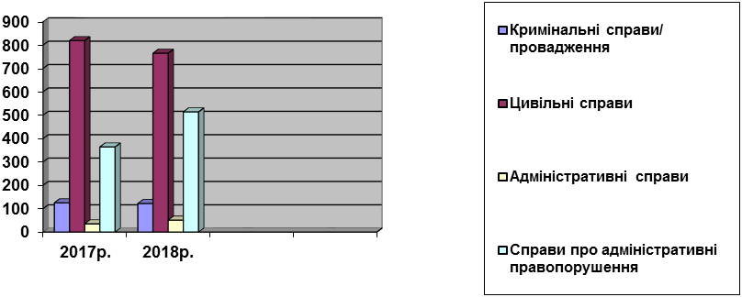

Протягом 2017 року в провадженні суду знаходилося 160 матеріалів кримінального провадження відносно 185 осіб, з яких надійшло за звітній період 125 матеріали кримінального провадження та залишок нерозглянутих справ на початок звітного періоду складав 35 кримінальних проваджень. Всього ж протягом 2017 року було розглянуто 119 матеріалів кримінального провадження відносно 133 осіб, з них з затвердженням угоди 17 кримінальних проваджень, та 41 матеріал кримінального провадження знаходиться у залишку на кінець звітного періоду відносно 52 осіб. З постановленням вироку було розглянуто 78 кримінальних проваджень відносно 86 осіб, по 38 матеріалам кримінального провадження закрито провадження відносно 40 осіб та по 1 кримінальному провадженню застосовано примусові заходи медичного характеру відносно 1 особи, застосовано примусові заходи виховного характеру відносно 2 осіб.
Окрім того, протягом 2017 року в провадженні суду знаходилося 2 кримінальні справи відносно 2 осіб, з яких за звітній період не надходило кримінальних справ та залишок нерозглянутих справ на початок звітного періоду складав 2 кримінальні справи. Всього ж протягом 2017 року розглянуто 1 кримінальна справа відносно 1 особи, оскільки провадження по 1 кримінальній справі зупинено у зв’язку з розшуком обвинуваченого, то 1 справа знаходиться у залишку на кінець звітного періоду відносно 1 особи.
В аналогічному звітному періоді 2018 року в провадженні суду знаходилася 1 кримінальна справа відносно 1 особи, яка за звітний період не надходила, а є залишком на початок звітного періоду і провадження по ній зупинено в зв’язку з розшуком обвинуваченого. Протягом 2018 року дана справа не була розглянута, а тому 1 справа знаходиться на залишку на кінець звітного періоду 2018 року.
Окрім того, протягом 2018 року в провадженні суду знаходилося 161 матеріал кримінального провадження відносно 186 осіб, з яких надійшло за звітний період 122 матеріали кримінального провадження та залишок не розглянутих матеріалів кримінального провадження на початок звітного періоду 2018 року складав 39. Всього ж протягом 2018 року було розглянуто 127 кримінальних проваджень відносно 140 осіб та 34 кримінальних проваджень знаходиться на залишку на кінець звітного періоду 2018 року відносно 46 осіб, з яких 3 по яким зупинено провадження в зв’язку з розшуком. З постановленням вироку було розглянуто 85 кримінальних проваджень відносно 93 осіб, з них з затвердженням угоди 30 кримінальних проваджень, по 39 матеріалам кримінального провадження закрито провадження відносно 39 осіб, по 1 кримінальному провадженню до 1 особи застосовано примусові заходи медичного характеру, 1 кримінальне провадження відносно1 особи відмовлено у затвердженні угоди і повернуто прокурору. Крім того направлено за підсудністю 1 кримінальне провадження відносно 1 особи і направлено за підсудністю без призначення підготовчого судового засідання 28 кримінальних проваджень.
Вбачається незначне зменшення кількості надходження кримінальних проваджень протягом звітного періоду 2018 року на 2,4%, в порівнянні з аналогічним періодом 2017 року (122 у 2018 року проти125 у 2017 році).
В той же час в ході аналізу було також встановлено, що кількість кримінальних проваджень, по яким провадження закрито в 2018 році, порівняно з 2017 роком збільшилася на 2,63 % (38 у 2017 та 39 у 2018 році році). Даний факт зумовлений зменшенням загальної кількості надходження кримінальних проваджень відповідно і зменшенням кількості кримінальних проваджень, де мали місце використання наданої можливості потерпілому, а у випадках, передбачених Кримінальним процесуальним кодексом України, його представнику відмовитися від обвинувачення у кримінальному провадженні у формі приватного обвинувачення, в зв’язку з чим відповідно до п.7 ч.1 ст.1 Кримінального процесуального кодексу України у даному випадку кримінальне провадження закривається.
Також вбачається, що 2018 року порівняно з 2017 роком на 8 кримінальних проваджень (на 6,72 %) було розглянуто більше (127 2018 року проти 119 2017 року).
Кількість нерозглянутих справ/проваджень на кінець звітного періоду на 8 справ менша ніж у 2017 році (33 у 2018 році проти 41 2017 року), що свідчить про поліпшення оперативності розгляду справ та зменшення залишку справ на кінець звітного періоду 2018 р. на 19,51% .
Протягом 2018 року 1 кримінальне провадження було повернуто прокурору, на відміну від аналогічного звітного періоду 2017 року протягом якого жодне кримінальне провадження не поверталося прокурору.
Загалом протягом 2017 та 2018 років до Тростянецького районного суду Сумської області надходили кримінальні провадження різних категорій, загальна кількість яких 2018 року дещо менша ніж 2017 року на 2,4%.
Але кількість розгляду кримінальних проваджень 2018 року дещо збільшилася на 6,72%, але якщо вивчати по категоріям то деякі категорії кількість розгляду кримінальних проваджень зменшилась, а по деяким збільшилася: злочини проти життя та здоров’я особи (2017 р. -36, 2018 р. -27); злочини проти статевої свободи та статевої недоторканості особи ( 2017 р.- 0, 2018 р. -1);злочини проти виборчих, трудових та інших особистих прав і свобод людини і громадянина (2017 р. – 1, 2018 р. - 3); злочини проти власності (2017р.–54, 2018р.– 71);злочини проти довкілля ( 2017 р. -0, 2018 р. -2); злочини проти громадської безпеки (2017р.–6, 2018р.–2); злочини проти безпеки руху та експлуатації транспорту (2017р.–7, 2018р.– 4); злочини проти громадського порядку та моральності (2017р.–2, 2018 р.– 2);злочини у сфері обігу наркотичних засобів (2017р.–7, 2018 р.– 9); злочини проти авторитету органів державної влади (2017 р. – 1,2018- 2); злочини у сфері службової діяльності (2017р.–1, .2018р.– 3); злочини проти правосуддя (2017р.–3, 2018 р.– 1); злочини у сфері охорони державної таємниці, недоторканості державних кордонів, забезпечення призову та мобілізації (2017 р. -1, 2018 р. - 0).
Окрім того, слід зазначити, що як протягом 2017 року, так і протягом 2018 року не вчинялися злочини проти безпеки виробництва;злочини у сфері використання електронно-обчислювальних машин ; злочини у сфері господарської діяльності; злочини проти основ національної безпеки.
Порівняльна таблиця кількості розглянутих справ кримінального судочинства
Категорія справ (проваджень) | Розглянуто  справ/ проваджень 2017р. | Розглянуто  справ/ проваджень 2018р.
Злочини проти життя та здоров’я особи | 0/36 | 027
Злочини проти статевої свободи та статевої недоторканості особи | - | 1
Злочини проти виборчих, трудових та інших особистих прав і свобод людини і громадянина | 0/1 | 0/3
Злочини проти власності | 1/54 | 0/71
Злочини у сфері господарської діяльності | 0/0 | 0/0
Злочини проти довкілля | 0/0 | 0/2
Злочини проти громадської безпеки | 0/6 | 0/2
Злочини проти безпеки виробництва | 0/0 | 0/0
Злочини проти безпеки руху та експлуатації транспорту | 0/7 | 0/4
Злочини проти громадського порядку та моральності | 0/2 | 0/2
Злочини у сфері обігу наркотичних засобів | 0/7 | 0/9
Злочини проти авторитету органів державної влади, органів місцевого самоврядування та об’єднань громадян | 0/1 | 0/2
Злочини у сфері використання електрообчислювальних машин, систем та комп’ютерних мереж і мереж електрозв’язку | 0/0 | 0/0
Злочини у сфері службової діяльності | 0/1 | 0/3
Злочини проти правосуддя | 0/3 | 0/1
Злочини у сфері охорони державної таємниці, недоторканості державних кордонів, забезпечення призову та мобілізації | 0/1 | 0/0
Злочини проти основ національної безпеки України | 0/0 | 0/0
Всього розглянуто справ(проваджень) усіх категорій | 119 | 127
Динаміка,% | +6,72%

Порівняльні показники надходження справ та матеріалів кримінального судочинства у 2017-2018 роках Діаграми №3

Діаграма №3

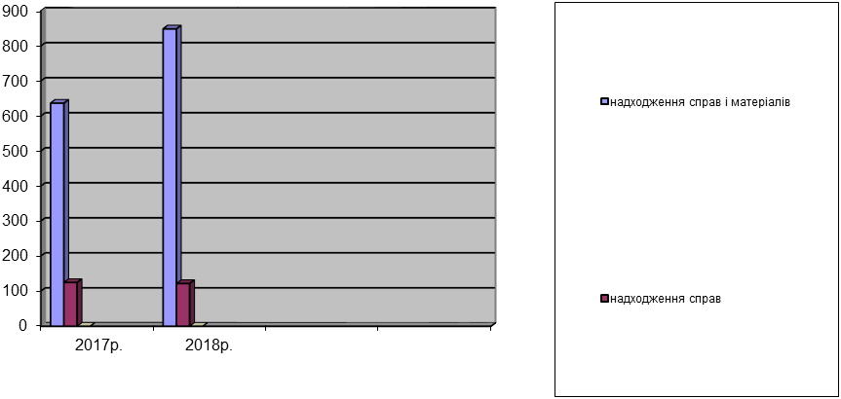

Порівняльні показники розгляду справ та матеріалів кримінального судочинства у 2017-2018 роках Діаграми №4

Діаграма №4

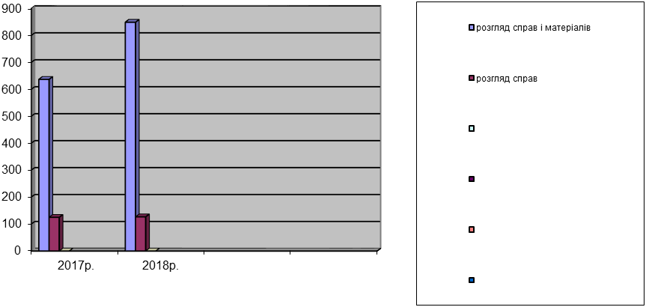

Протягом звітного періоду в провадженні суду перебувало 44 кримінальних проваджень про злочини невеликої тяжкості відносно 47 осіб , 33 надійшло у звітному періоді, розглянуто 38, у тому числі з постановленням вироку 10, визнання винуватості 2, відмовлено у затверджені угоди повернуто прокурору 1, закрито 28, засуджено 10 осіб, закрито відносно 31 особи, залишок справ на кінець звітного періоду 6 відносно 6 осіб.
Провадження про злочини середньої тяжкості перебувало в провадженні суду 75 кримінальних проваджень відносно 86 осіб, з яких 62 надійшло у звітному періоді, розглянуто 63, у тому числі з постановленням вироку 52, з затвердженням угоди про примирення 28, визнання винуватості 4, відмовлено у затверджені угоди повернуто прокурору 1, закрито 9, направлено для визначення підсудності 1, засуджено 57 осіб,виправдано 1, закрито відносно 9 особи, відмолено у затвердженні угоди і повернуто прокурору відносно 1 особи, направлено для визначення підсудності 1, залишок справ на кінець звітного періоду 12 відносно 17 осіб.
Провадження про тяжкі злочини перебувало в провадженні суду 42 кримінальних проваджень відносно 53 сіб, з яких 27 надійшло у звітному періоді, розглянуто 26, у тому числі з постановленням вироку 23, визнання винуватості 2, закрито 2, застосування примусових заходів медичного характеру 1, засуджено 26 осіб, виправдано 1 особу, закрито відносно 2 осіб, залишок справ на кінець звітного періоду 16 відносно 23 осіб.
Діаграма №5 по категоріям тяжкості злочинів 2018 року

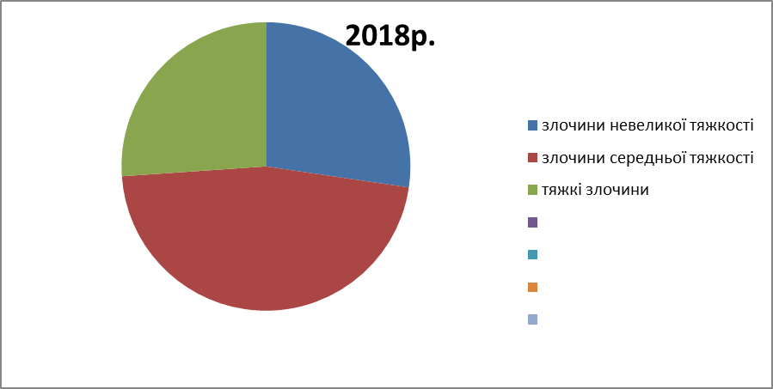
Протягом 2018 року було засуджено 93 особи, яким призначено покарання у вигляді:
Штраф - 37 (накладено 60 860 грн. добровільно сплачено 57 460 грн.)
Позбавлення волі 13
Обмеження волі 5
Громадські роботи 14
Звільнено від відбування покарання з іспитовим строком 18
Арешт 6
Додаткова міра покарання 1 позбавлення права керування транспортними засобами

Структура призначення покарань у 2018 р. у Діаграмі №6.

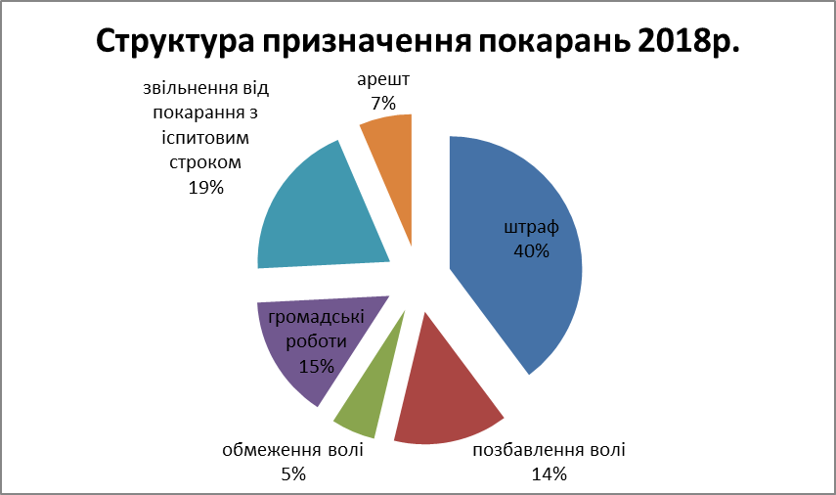

Протягом 2018 року відносно 93 засуджених вироки набрали законної сили, у тому числі по кримінальним провадженням за минулий 2017 рік.
Протягом 2018 року перебували в провадженні матеріали у порядку виконання вироку 49 (2017 р. 64), із них надійшли у звітному періоді 47 (2017 р. 63), залишок на початок звітного періоду 2 (2017 р. 1), розглянуто 43 (2017 р. 62), з них повернуто 2 (2017 р. 1), задоволено 30 (2017 р. 45), відмовлено у задоволенні 11 (2017 р. 16),залишок на кінець звітного періоду 6 (2017 р. 2).
Порівняльна таблиця перебування в провадженні та розгляду матеріалів у порядку виконання вироку

Клопотання (подання) | 2017 р. |  | 2018 р.
Клопотання (подання) | Перебувало ва провадженні | розглянуто | Перебувало ва провадженні | розглянуто
Про направлення звільненого від покарання з випробуванням для відбування покарання, призначеного вироком | 4 | 3 | 7 | 4
Про звільнення від призначеного покарання з випробуванням після закінчення іспитового строку | 23 | 22 | 14 | 13
Про зміну покарання відповідно до ч.5 ст. 53, ч.1 ст. 62 ККУ | 3 | 3 | 3 | 3
Про застосування амністії | 5 | 5
Про установлення, припинення адміністративного нагляду | 9 | 9 | 1 | 1
інші | 20 | 20 | 23 | 21
разом | 64 | 62 | 49 | 43
Щодо неповнолітніх | 2 | 2 | 2 | 2
Щодо жінок | 5 | 5 | 6 | 6
Динаміка  перебувало в провадженні | -23,43

З цих статистичних даних вбачається значне зменшення надходження та розгляд матеріалів даної категорії.
Порівняльні показники перебування в провадженні та розгляду матеріалів у порядку виконання вироку 2017-2018 рр. в Діаграмі №7

Діаграма №7

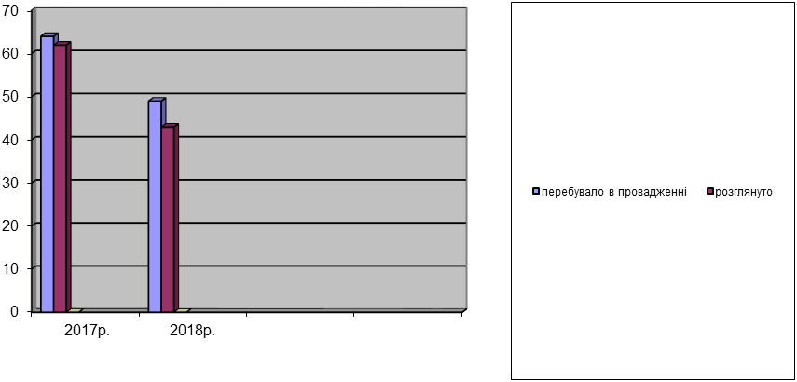
Що стосується розгляду цивільних справ, то протягом 2018 року в провадженні суду знаходилося 940 цивільних справ, з яких надійшло за звітній період 765 справи та залишок нерозглянутих справ на початок звітного періоду складав 175 справ. Всього ж протягом 2018 року було розглянуто 790 справи та 150 справ знаходиться у залишку на кінець звітного періоду, з яких по 6 справам зупинено провадження.
По категоріям справ маємо наступні показники: в порядку позовного провадження знаходилося 725 справи, з яких надійшло за звітній період 570 справ та залишок нерозглянутих справ на початок звітного періоду складав 155 справ, розглянуто 599 справ та 126 справ знаходиться у залишку на кінець звітного періоду.
В порядку окремого провадження знаходилося у провадженні суду 150 справи, з яких надійшло за звітній період 134 справ та залишок нерозглянутих справ на початок звітного періоду складав 16 справ, розглянуто 127 справи та 23 справ знаходиться у залишку на кінець звітного періоду.
В порядку наказового провадження знаходилася у провадженні суду 65 справ, надійшло за звітній період 61, залишок нерозглянутих справ на початок звітного періоду 4, розглянуто 64 справи та залишок справ на кінець звітного періоду 1.
Структура цивільних справ, які надійшли до суду 2016 року відображена на Діаграмі №8.

Діаграма №8

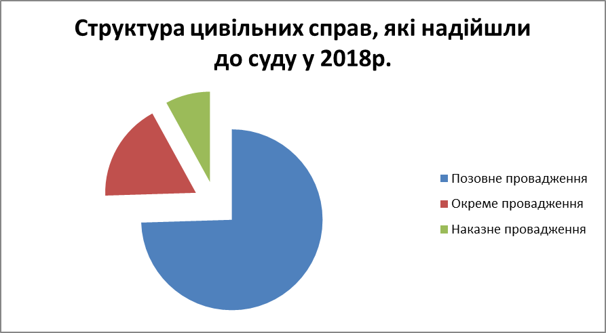
В період 2017 року в провадженні суду знаходилося 919 цивільних справи, з яких надійшло за звітній період 792 справа та залишок нерозглянутих справ на початок звітного періоду складав 127 справ. Всього ж протягом 2017 року було розглянуто 748 справ та 175 справ знаходиться у залишку на кінець звітного періоду.
По категоріям справ маємо наступні показники: в порядку позовного провадження знаходилося 722 справ, з яких надійшло за звітній період 608 справ та залишок нерозглянутих справ на початок звітного періоду складав 114 справ, розглянуто 567 справ та 155 справи знаходиться у залишку на кінець звітного періоду.
В порядку окремого провадження знаходилося у провадженні суду 147 справи, з яких надійшло за звітній період 134 справ та залишок нерозглянутих справ на початок звітного періоду складав 13 справ, розглянуто 131 справ та 16 справ знаходиться у залишку на кінець звітного періоду.
В порядку наказового провадження знаходилася у провадженні суду 62 справи, які надійшли за звітній період 62 та залишок нерозглянутих справ на початок звітного періоду був відсутній, розглянуто 58 справи (видано судові накази) та залишок справ на кінець звітного періоду 4.
Структура цивільних справ, які надійшли до суду 2017 року відображена на Діаграмі №9.
Діаграма №9

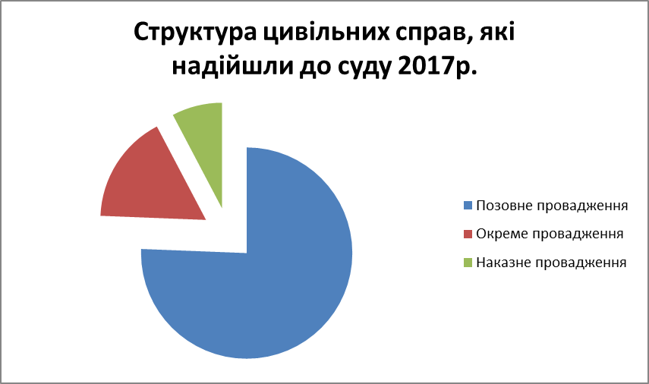

За категоріями цивільних справ, розглянутих протягом 2017-2018 років дане співвідношення має такий вигляд:
Категорія справ | Розглянуто справ  2017р. | Розглянуто справ  2018р. | Динаміка,%
Всього розглянуто цивільних справ | 756 | 790 | +4,49
З них справ наказного провадження | 58 | 64
Справ окремого провадження | 131 | 127
Справ позовного провадження, у т.ч.: | 567 | 599
спори про право власності | 27 | 27
спори, що виникають з договорів | 148 | 191
спори про не договірні зобов’язання | 9 | 3
спори про спадкове право | 165 | 120
спори про захист немайнових прав фізичних осіб | 5 | 2
спори, що виникають з сімейних правовідносин | 185 | 179
спори, що виникають з житлових правовідносин | 14 | 55
спори, що виникають з трудових правовідносин | 10 | 6
спори, що виникають із земельних правовідносин | 2 | 9
спори про захист прав споживачів | 1 | 7
звільнення майна з-під арешту | 1 | 0

Вбачається, що судом протягом 2018 року на 4,49 % збільшилася загальна кількість розглянутих цивільний справ в порівнянні 2017 роком.
Відбулося зменшення кількості розгляду спорів по наступним категоріям: спори про недоговірні зобов’язання (2017р.–9, 2018р.–3),спори про спадкове право(2017р.–165,2018р.–120), спори про захист немайнових прав (2017р.–5, 2018р.–2), спори що виникають з сімейних правовідносин (2017р.–185, 2018р.–179), спори що виникають із трудових правовідносин (2017р.–10, 2018р.–6)звільнення майна з-під арешту (2017р.–1, 2018р.–0).
Зменшення кількості розгляду справ вищезазначених категорій позовного провадження свідчить про підвищення ролі позасудового вирішення спірних питань.
У 2018 р. збільшилася кількість розгляду спорів про спори що виникають з договірних зобов’язань 2017 р - 148 в. проти 191 в 2018 р.; спори що виникають із житлових правовідносин 2017 р - 14 проти 55 в 2018 р.; спори що виникають із земельних правовідносин 2017 р - 2 проти 9 в 2018 р.; спори про захист прав споживачів 2017 р - 1 проти 7 в 2018 р.
Протягом 2018 року судом не розглядалось справ про звільнення майна з-під арешту, а у 2017 р. було розглянуто 1 справу.
На одному рівні розгляд справ категорії спори про право власності (2017р.–27, 2018р.–27).
На 3,05% ( на 4 справи) зменшилася кількість розглянутих справ окремого провадження – 131 справ 2017 року проти – 127 справи 2018року.
У 2018 р. було розглянуто – 1 справу з категорії обмеження цивільної дієздатності фізичної особи, визнання фізичної особи недієздатною та поновлення цивільної дієздатності фізичної особи, а протягом 2017 року справи даної категорії 1; справи про визнання фізичної особи безвісно відсутньою чи оголошення її померлою 2018 – 4 а 2017 – 0; справи про скасування рішення про визнання фізичної особи безвісно відсутньою чи оголошення її померлою 2018-1 а 2017-0; справи про встановлення фактів що мають юридичне значення 2018-107 а 2017 -98; справ про визнання спадщини відумерлою 2017 року – 3 2018 -9.
Протягом 2018 року в провадженні суду не перебувало справ категорії про передачу безхазяйної нерухомої речі у комунальну власність; справи про надання неповнолітній особі повної цивільної дієздатності; спори про відновлення прав на втрачені цінні папери на пред’явника та векселі; про надання особі психіатричної допомоги у примусовому порядку; про примусову госпіталізацію до протитуберкульозного закладу; про розкриття банком інформації , яка містить банківську таємницю, щодо юридичних та фізичних осіб; справи, що виникають із сімейних правовідносин; про видачу і продовження обмежувального припису.
У 2017 р. було розглянуто 1 справи, що виникають із сімейних правовідносин, 1 справи про усиновлення та 1 справу, яка віднесена до категорії «Інші справи», справи про встановлення фактів, що мають юридичне значення – 125, справи про визнання спадщини відумерлою -3.
У багатьох країнах світу законодавство вводить спрощену процедуру розгляду окремих категорій справ. В Україні введено спрощену процедуру у вигляді судового наказу. Судовий наказ є особливою формою рішення судді про стягнення з боржника грошових коштів.
В 2018 р. порівняно з 2017 роком збільшилася кількість надходження справ наказного провадження (2017р.-50, 2018р.- 61), що в свою чергу послугувало і більшою кількістю їх розгляду (2017р.-50, 2018р.-64). Як і в 2017 р., так і в 2018 р. судом було розглянуто справи відносно заявлених вимог про стягнення заборгованості за оплату житлово-комунальних послуг, телекомунікаційних послуг ( 2017р.-16,2018р.- 8), спори, що вирішуються в порядку наказного провадження - стягнення аліментів, розглянуто 2017р.-34, 2018р.- 30(стягнення частки)+21(стягнення в твердій грошовій сумі)= 51.
В провадженні суду перебували клопотання, заяви, подання у порядку виконання судових рішень та рішень інших органів 43 ( 2017 р. 40), з них надійшло у звітному періоді 41 (2017 р. 38),залишок на початок звітного періоду 2 (2017 р. 2), розглянуто 42 (38), у тому числі із задоволенням 39 (2017 р. 25),залишок на кінець звітного періоду 1 (2017 р. 2)
Порівняльні показники перебування в провадженні та кількості розгляду справ за клопотаннями, заявами, поданнями у порядку виконання судових рішень та рішень інших органів
Клопотання (подання) | 2017 р. |  | 2018 р.
Клопотання (подання) | Перебувало ва провадженні | розглянуто | Перебувало ва провадженні | розглянуто
клопотання, заяви, подання у порядку виконання судових рішень та рішень інших органів | 40 | 38 | 43 | 42
Динаміка | +7,5%

З даних статистичних показників вбачається збільшення надходження та розгляду матеріалів відповідної категорії.
Порівняльні показники перебування в провадженні та кількості розгляду справ за клопотаннями, заявами, поданнями у порядку виконання судових рішень та рішень інших органів 2017 – 2018 р. висвітлено в Діаграмі №10
Діаграма №10

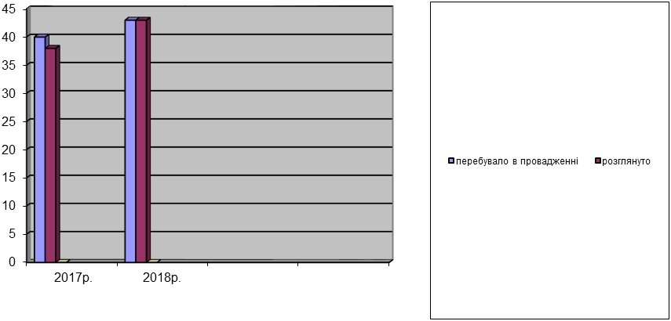

Протягом 2017 року: в провадженні суду знаходилося 40 адміністративних справ, з яких надійшло за звітній період 35 справ та залишок нерозглянутих справ на початок звітного періоду складав 5 справ. Всього ж протягом 2017 року було розглянуто 32 справи та 8 справ знаходиться у залишку на кінець звітного періоду.
Що стосується адміністративного провадження 2018 року вбачається, що
в провадженні суду знаходилося 59 адміністративних справ, з яких надійшло за звітній період 51 справ та залишок нерозглянутих справ на початок звітного періоду був 8. Всього ж протягом 2018 року було розглянуто 52 справи та 7 справ знаходиться у залишку на кінець звітного періоду.
Вбачається, що судом протягом 2018 року на 62,56%(20 справ) збільшилася кількість розглянутих адміністративних справ в порівнянні з 2017 року. Збільшення кількості розглянутих справ відбулося у зв’язку з більшою кількістю їх перебування в провадженні суду протягом 2018 року. Так, якщо в 2017 р. було розглянуто 32 адміністративних справ, то в 2018 р. їх було розглянуто на 20 справи більше, тобто 52. Порівнюючи 2017-2018 рр. прослідковується значне збільшення розгляду справ по категорії справи зі спорів з приводу забезпечення громадського порядку та безпеки (2017 – 8, 2018- 45)
Порівняльна таблиця адміністративних справ, розглянутих в 2017-2018р.р.

Категорія справ адміністративного судочинства | Розглянуто справ  2017р. | Розглянуто справ  2018р.
Справи зі спорів з приводу забезпечення громадського порядку та безпеки | 8 | 45
Справи зі спорів з приводу забезпечення сталого розвитку населених пунктів та землекористування | 3 | 2
Справи зі спорів з приводу забезпечення реалізації конституційних прав особи, а також реалізації статусу депутата представницького органу влади, організації діяльності цих органів | 1 | -
Справи зі спорів з приводу реалізації державної політики у сфері освіти, науки, культури та спорту | - | -
Справи зі спорів з приводу реалізації державної політики у сфері економіки | - | -
Справи зі спорів з приводу реалізації податкової політики | - | -
Справи зі спорів з приводу реалізації публічної фінансової політики | - | -
Справи зі спорів з приводу реалізації публічної політики у сферах зайнятості населення та соціального захисту громадян | 19 | 4
Справи зі спорів з приводу забезпечення юстиції | 1 | -
Справи зі спорів з відносин публічної служби | - | 1
Всього розглянуто справ усіх категорій | 32 | 52
Динаміка,% | +62,5%
Справ в порядку виконання судових рішень в адміністративному судочинстві протягом звітного періоду в провадженні суду не перебувало (2017 р. 1).
Що стосується справ про адміністративні правопорушення, то 2018 року їх кількість надходження збільшилася на 1,41% порівняно з аналогічним періодом 2017 року. Так, якщо в 2017 році до суду надійшло 364 справ, то 2018 року їх кількість збільшилася до 514 справи. При цьому закінчено провадження в 2017 році по 313 справам, а 2018 року – по 437 справам, тобто на 41,2% у звітному періоді 2018 року справ про адміністративні правопорушення розглянуто більше.
В період 2017 року залишок справ на початок звітного періоду становив – 14 справ; надійшло справ – 364; повернуто – 50 справ, у тому числі для належного оформлення - 37; розглянуто – 314 справ, із них з накладенням адміністративного стягнення – 208; без накладення адміністративного стягнення – 2, про застосування заходів впливу, передбачених ст.24-1 КУпАП – 12; закрито провадження – 92; залишок на кінець звітного періоду – 14.
Аналізуючи показники 2018 року можна встановити, що залишок справ на початок звітного періоду становив – 14 справ; надійшло справ –514; повернуто – 77 справ, у тому числі для належного оформлення - 51; розглянуто – 437 справи, із них з накладенням адміністративного стягнення – 299; про застосування заходів впливу, передбачених ст.24-1 КУпАП – 18; закрито провадження – 120; залишок на кінець звітного періоду – 14.
Порівняльна таблиця справ про адміністративні правопорушення 2017-2018р.р.

справи про адміністративні правопорушення | 2017 року | 2018 року
Залишок справ на початок звітного періоду | 14 | 14
Надійшло справ | 364 | 514
Повернуто | 50/37 | 77
Розглянуто справ | 314 | 437
Розглянуто справ з накладенням адміністративного стягнення | 208 | 299
Про застосування заходів впливу, передбачених ст.24-1 КУпАП | 12 | 18
Закрито провадження по справі | 92 | 120
Залишок справ на кінець звітного періоду | 14 | 14
З наведених даних випливає, що погіршилася якість роботи органів, які складають протоколи про адміністративні правопорушення, так як 2018 року збільшилася кількість справ, повернутих для належного оформлення відповідним органам (77 справ 2018р.проти 50 справ у 2017р.).
Загалом, з числа притягнутих до адміністративної відповідальності у 2018 році, відносно 437 осіб були накладені адміністративні стягнення, а саме: попередження – 1, штраф – 272, позбавлення спеціального права –0, громадські роботи – 16,суспільно корисні роботи – 8, виправні роботи –0, адміністративний арешт –2, оплатне вилучення предмета – 0; додаткова міра покарання: конфіскація предмета, грошей –25.
Структуру накладення у 2018 році адміністративних стягнень за їх видами відображено на Діаграмі №11.
Діаграма №11.
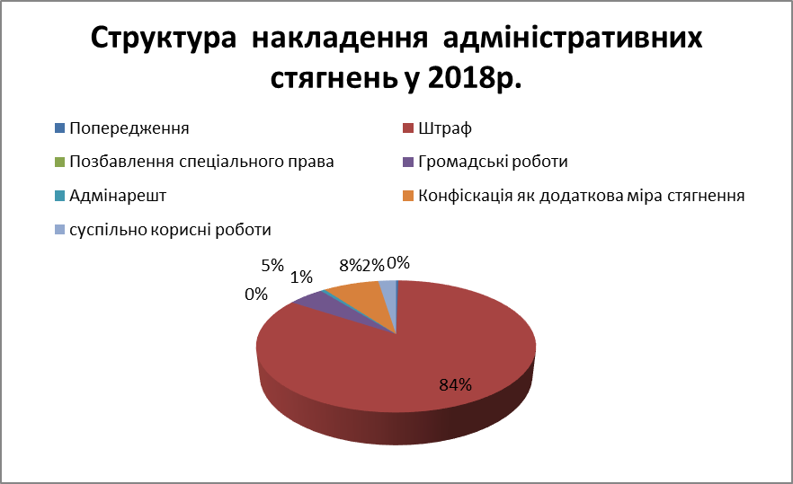

У 2017 р. відносно 208 осіб були накладені адміністративні стягнення, а саме: попередження – 1, штраф – 169, позбавлення спеціального права – 0, громадські роботи – 33, виправні роботи – 0, адміністративний арешт – 5, оплатне вилучення предмета –0 ; додаткова міра покарання: конфіскація предмета, грошей – 12, оплатне вилучення предмета - 0.
Структуру накладення 2017 року адміністративних стягнень за їх видами відображено на Діаграмі №12.
Діаграма №12.
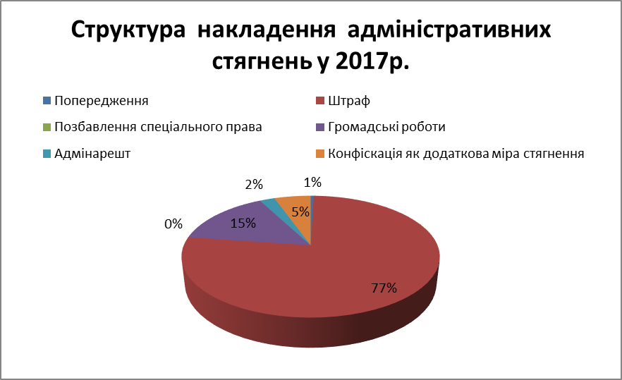

Порівняльна таблиця стягнень, накладених у справах про адміністративні правопорушення
Стягнення, накладені у справах  про адміністративні правопорушення | 2017 року | 2018 року
Попередження | 1 | 1
Штраф | 169 | 272
Позбавлення спеціального права | 0 | 0
Громадські роботи | 33 | 16
Виправні роботи | 0 | 0
Адміністративний арешт | 5 | 2
Оплатне вилучення предмета | 0 | 0
Конфіскація предмета, грошей як додаткова міра стягнення | 12 | 25
Оплатне вилучення предмета як додаткова міра стягнення | 0 | 0
Суспільно корисні роботи | - | 8
Всього накладено стягнення | 208 | 299

Порівняльні показники накладення адміністративних стягненьу 2017-2018 роках за їх видами вбачаються з Діаграми №13.

Діаграма №13
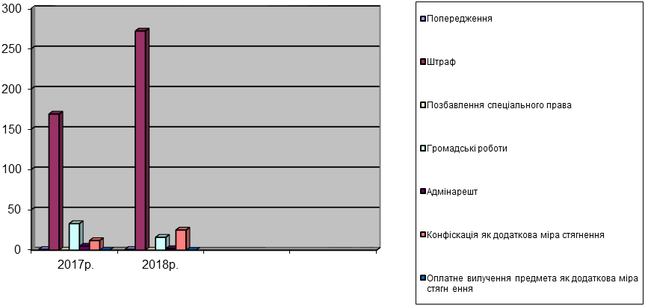 Слід зазначити, що незважаючи на те, що протягом 2018 року загальна сума накладених штрафів є досить значною, вбачається низький рівень добровільно сплачених штрафів порушниками:

Рік | Сума накладеного штрафу | Штраф сплачено добровільно
2017р. | 716771 | 300344
2018р. | 1171997 | 384304

Аналізуючи наступні показники, можна дійти висновку, що за рахунок збільшення загальної кількості справ про адміністративні правопорушення, що знаходилися у провадженні Тростянецького районного суду 2018 року, відбулося збільшення показника кількості розглянутих справ.
Загалом в 2018 році порівняно з 2017 р. були розглянуті наступні категорії справ про адміністративні правопорушення:
Ст. КУпАП | 2017р. | 2018р.
41 | 4 | 5
44 | 6 | -
51 | - | 3
85 | 9 | 25
85-1 | 2 | 2
88-1 | 2 | 5
91 | 25 | 21
106-2 | 1 | 1
121 | - | 7
122 | 1 | -
122-2 | 6 | -
122-4 | 2 | 2
124 | 30 | 39
126 | 4 | 5
130 | 78 | 125
139 | - | 3
140 | - | 1
154 | 1 | -
155-1 | 1 | -
160 | 2 | -
 | - | 162
163-1 | 7 | 5
163-2 | - | 6
163-4 | - | 1
164 | - | 1
172-6 | 1 | 15
173 | 16 | 42
173-2 | 70 | 65
175-1 | - | 8
178 | 3 | 4
183-1 | - | 11
184 | 2 | 5
185 | 6 | 10
187 | 15 | 3
190 | 5 | 2
191 | 7 | 7
197 | 7 | 6
198 | - | 2
212-2 | 1 | -
Всього розглянуто справ усіх категорій | 314 | 437
Динаміка,% | +39,17
Справи у порядку виконання постанов у справах про адміністративні правопорушення перебувало в провадженні протягом звітного періоду 45 (2017 р. 31), надійшли в звітному періоді 45 (2017 р. 30), залишок на початок звітного періоду 0 (2017 р. 1), розглянуто 44 (2017 р. 31): із задоволенням 36 (2017 р. 27), без задоволення 8 (2017 р. 4), залишок на кінець звітного періоду 1 (2017 р. 0).
Прослідковується збільшення надходження справ у порядку виконання постанов у справах про адміністративні правопорушення, відповідно і збільшення кількості розгляду
Порівняльна таблиця справ у порядку виконання постанов у справах про адміністративні правопорушення
Клопотання (подання) | 2017 р. |  | 2018 р.
Клопотання (подання) | Перебувало ва провадженні | розглянуто | Перебувало ва провадженні | розглянуто
Справи у порядку виконання постанов у справах про адміністративні правопорушення | 31 | 31 | 45 | 44
Динаміка | +45,16%
Порівняльні показники 2017-2018 рр. справ у порядку виконання постанов у справах про адміністративні правопорушення вбачаються з Діаграми №14.

Діаграма №14
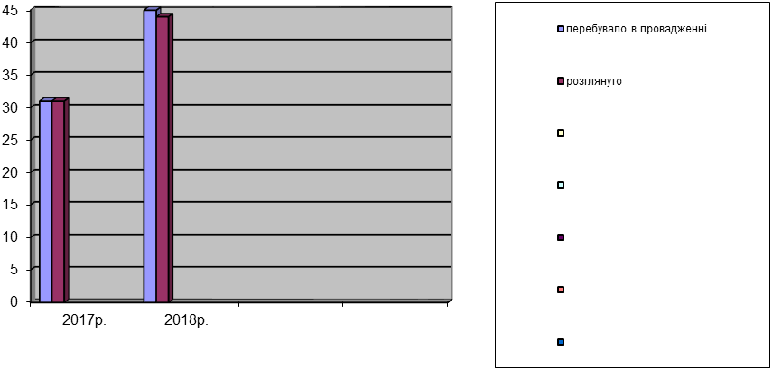
Заяви про перегляд судових рішень адміністративного судочинства за нововиявленими обставинами до суду як протягом 2017 року, так і протягом 2018 року не надходили.
На відміну від2017 року, у 2018 році заяви про перегляд судових рішень цивільного судочинства за нововиявленими обставинами не надходили (2017 р. 1).

Загальна тривалість розгляду справ:
Справи і матеріали | Кількість закінчених провадженням справ
Справи і матеріали | До 3 міс. включно | Понад 3 міс.включно | Понад 1 р. до 2 р. включно | Понад 2 р. до 3 р. включно
Кримінальне судочинство | 810 | 34 | 7 | 2
Адміністративне судочинство | 64 | 4
Цивільне судочинство | 702 | 197 | 1
Про адміністративні правопорушення | 558

Оперативність розгляду справ
Кримінальне провадження:
Справи, в яких зупинено провадження, у тому числі в зв’֦язку з розшуком – 4; справи, в яких провадження на кінець звітного періоду не зупинено – 30, не призначено до підготовчого провадження понад 5 діб – 3, не розглядаються більше 10 діб з дня постановлення ухвали про призначення судового розгляду – 9; не розглянуто в строк: понад 6 місяців до 1 року- 5, понад 1 рік до 2 років- 3, понад 2 роки-2.
Загальна кількість нерозглянутих матеріалів кримінального провадження, за якими особи тримаються під вартою і рахуються за судом понад 6 місяців – 0.
Причини відкладення розгляду: нездійснення доставки до суду обвинуваченого, який тримається під вартою – 14, неприбуття обвинуваченого – 80, хвороба обвинуваченого – 1, неприбуття захисника – 17, неприбуття свідків,потерпілих – 53,неприбуття інших учасників кримінального провадження – 10,інші підстави – 233.
Строки відкладення до 30 діб.
Заходи вжиті судом для підвищення оперативності розгляду: застосовано судом привід обвинуваченого – 42, з них кількість матеріалів, у яких не виконано привід – 13; застосовано судом привід свідка - 18, з них кількість матеріалів, у яких не виконано привід – 3; накладено грошове стягнення - 6, змінено обвинуваченому запобіжний захід на взяття під варту – 1.
В адміністративному судочинстві справи, у яких відкладено розгляд та не закінчено провадження на кінець звітного періоду – 2.

Цивільне судочинство:
Справи, у яких відкладено розгляд та не закінчено провадження на кінець звітного періоду – 55, з них в зв’язку з неявкою учасників процесу, що беруть участь у справі-9, через невручення судової повістки – 1,з інших підстав – 8; не розглянуто у строк понад 6 місяці до 1 року -9, понад 1 рік до 2 років -1, заходи процесуального примусу не застосовувались.
Результативні показники розгляду справ:
Відсоток справ та матеріалів, загальний термін проходження яких триває понад 1 рік становить 2,33% із них : кримінального судочинства 11,36%, адміністративного судочинства 0,00%, цивільного су4дочинства 0,53%, про адміністративні правопорушення 0,00%.
Відсоток розгляду справ 99,79%.
Середня кількість розглянутих справ на одного суддю 1190.
Середня кількість справ та матеріалів, що перебували на розгляді в звітний період в розрахунку на одного суддю 1318.
Середня тривалість розгляду справи(днів) 37, із них: кримінального судочинства 19,адміністративного судочинства 37, цивільного судочинства 67, про адміністративні правопорушення 16.
Відповідно до п.7 ч.3 ст.129 Конституції України однією з основних засад судочинства є гласність судового процесу та його повне фіксування технічними засобами. Отже, у 2018 році з фіксуванням судового процесу технічними засобами було розглянуто: кримінального провадження – 411, справ цивільного судочинства - 396, 41 справа адміністративного судочинства.
Результати проведеного аналізу свідчать про те, що протягом року відбуваються зміни в законодавстві, внаслідок чого періодично виникають питання з приводу роботи КП «Д-3», які не можуть не позначитися на якості роботи суду, оскільки недосконалість системи «Д-3» не дозволяє в повній мірі використовувати її за призначенням. Проблеми, які існують при користуванні зазначеною програмою, потребують постійного і своєчасного вдосконалення функцій програми, приведення її до вимог чинного законодавства та розробки поетапних інструктивних та методичних матеріалів.
Слід також зауважити, що хоча штатна чисельність суддів протягом 2018 року становила 5 осіб, однак правосуддя здійснювалося не всіма суддями, а фактично працюючими – двома з 01.01.2018 р. по 10.09.2018р.,трьома суддями з 10.09.2018 р.до 18.10.2018 р., та двома з18.10.2018 р. по 31грудня 2018року. Тобто фактично протягом 2018 року справи розглядалися в середньому двома суддями.
Вищезазначені фактори накладають певний відбиток не лише на кількість справ, які перебували в провадженні суддів, але і на оперативність їх розгляду.
Так, якщо середньомісячне надходження справ і матеріалів на одного суддю Тростянецького районного суду 2017 року становило 36.41то середньомісячне надходження справ і матеріалів 2018 року 43,34 у розрахунку до штатного розпису (5 суддів).
Якщо підрахувати середньомісячне надходження справ і матеріалів на одного суддю за штатним розписом Тростянецького районного суду конкретно за категоріями, порівнюючи аналогічні звітні періоди 2017-2018 років матимемо такі показники:

Категорія справ і матеріалів | 2017 року |  | 2018 року
Категорія справ і матеріалів | Кількість справ і матеріалів на 1 суддю на місяць | Кількість справ на 1 суддю на місяць | Кількість справ і матеріалів на 1 суддю на місяць | Кількість справ на 1 суддю на місяць
Справи і матеріали кримінального судочинства | 11.58 | 2.27 | 15.4 | 2.21
Справи і матеріали цивільного судочинства | 16.94 | 14.89 | 16.46 | 13.9
Справи і матеріали адміністративного судочинства | 0.70 | 0.63 | 1.27 | 0.92
Справи і матеріали про адміністративні правопорушення | 7.16 | 6.62 | 10.16 | 9.34
Заяви про перегляд судових рішень адміністративного судочинства за нововиявленими обставинами | 0.00 |  | 0
Заяви про перегляд судових рішень цивільного судочинства за нововиявленими обставинами | 0.01 |  | 0.01
Усього справ і матеріалів | 36.41 |  | 43.34
Динаміка,% | +19.03

Але з врахуванням, що в середньому протягом 2018 року в суді здійснювало судочинство 2 судді, якщо підрахувати середньомісячне фактичне надходження справ і матеріалів на одного суддю Тростянецького районного суду, що здійснювали судочинство протягом 2018 року, конкретно за категоріями, матимемо такі показники:

Категорія справ і матеріалів | 2018 року
Категорія справ і матеріалів | Кількість справ і матеріалів на 1 суддю на місяць | Кількість справ на 1 суддю на місяць
Справи і матеріали кримінального судочинства | 38.59 | 5.54
Справи і матеріали цивільного судочинства | 41.18 | 34.77
Справи і матеріали адміністративного судочинства | 3.18 | 2.31
Справи і матеріали про адміністративні правопорушення | 25.4 | 23.36
Заяви про перегляд судових рішень адміністративного судочинства за нововиявленими обставинами | 0
Заяви про перегляд судових рішень цивільного судочинства за нововиявленими обставинами | 0
Усього справ і матеріалів | 108.36

За результатами проведеного аналізу базові показники роботи Тростянецького районного суду Сумської області за 2018 рік мають такі показники:
№ | Назва базового показника ефективності  діяльності суду |  |  |  |  | за перше півріччя | за рік
1 | Залишок справ і матеріалів, які не розглянуті з попереднього періоду |  |  |  | 301 |  |  | 301
 | в т. ч. залишок справ і матеріалів не розглянутих понад 1 рік для місцевого суду і 4 місяці для апеляційного суду; |  |  |  |  | 23 | 23
2 | Кількість справ і матеріалів, що надійшли |  |  |  |  | 1162 | 2362
3 | Кількість розглянутих справ і матеріалів |  |  |  |  | 1147 | 2358
4 | Залишок справ і матеріалів, які не розглянуті на наступний період |  |  |  |  | 309 | 293
 | в т. ч. залишок справ і матеріалів не розглянутих понад 1 рік для місцевого суду і 4 місяці для апеляційного суду; |  |  |  |  | 27 | 37
5 | Кількість скасованих судових рішень |  |  |  |  | 13 | 28
6
 | в т. ч. визнаних обґрунтованими
7 | Середня кількість справ та матеріалів, що перебували на  розгляді в суді, на одного суддю,  за наявності спеціалізації в суді (з розгляду кримінальних  справ та справ про адміністративні правопорушення, з  розгляду цивільних справ) середня кількість справ та  матеріалів, що перебували на розгляді у суді на одного  суддю по цих спеціалізаціях |  |  |  |  | 487,67 | 887,67
8 | Загальна кількість вхідної документації (документів,  справ, матеріалів) |  |  |  |  | 4575 | 9468
9 | Середняк кількість вхідної документації (документів,  справ, матеріалів) на одного працівника апарату суду (за  виключенням секретарів судових засідань і помічників  суду) |  |  |  |  | 14 | 14
10 | Кількість працівників апарату суду на одного суддю |  |  |  |  | 6 | 6
11 | Відсоток розглянутих справ |  |  |  |  | 78,40 | 88,55
12 | Середня кількість розглянутих справ на одного суддю |  |  |  |  | 382,33 | 786,00
13 | Відсоток скасованих судових рішень |  |  |  |  | 1,13 | 1,19
14 | Кількість судових засідань з використанням режиму  відеоконкференцзв’язку |  |  |  |  | 10 | 15
15 | Кількість викликів осіб до суду з використанням  SMS-повідомлень |  |  |  |  | 178 | 290
16 | Наявність веб-сторінки суду, виконання вимог  законодавства та рішень ради суддів загальних судів  щодо веб-сторінки суду |  |  |  |  | так | так
17 | Результати опитування громадян-відвідувачів суду з  питань, що стосуються якості діяльності суду, з  вказівкою дати цього опитування |  |  |  |  | Опитування проводилось з 17 вересня 2018 р. по 17 жовтня 2018 р. позитивні оцінки добре та відмінно щодо роботи суду надали 97,73% респондентів, за п’ятибальною шкалою середня оцінка якості роботи суду становить 4,3 бали, що означає середній рівень задоволеності громадян, який є прийнятним і таким, що наразі не потребує заходів щодо вдосконалення роботи суду
Базові показники ефективності діяльності Тростянецького районного суду
Сумської області за 2018 рік :
№ | Назва базового показника ефективності  діяльності суду | за рік
1 | Залишок справ і матеріалів, які не розглянуті з попереднього періоду  в т. ч. залишок справ і матеріалів не розглянутих понад 1 рік для місцевого суду і 4 місяці для апеляційного суду; | 301
1 |  | 23
2 | Кількість справ і матеріалів, що надійшли | 1162
3 | Кількість розглянутих справ і матеріалів | 1147
4 | Залишок справ і матеріалів, які не розглянуті на наступний період  в т. ч. залишок справ і матеріалів не розглянутих понад 1 рік для місцевого суду і 4 місяці для апеляційного суду; | 309
4 |  | 27
5 | Кількість скасованих судових рішень | 13
6 | Кількість звернень до суду щодо неналежної організації роботи суду  в т. ч. визнаних обґрунтованими
7 | Середня кількість справ та матеріалів, що перебували на  розгляді в суді, на одного суддю,  за наявності спеціалізації в суді (з розгляду кримінальних справ та справ про адміністративні правопорушення, з  розгляду цивільних справ) середня кількість справ та матеріалів, що перебували на розгляді у суді на одного суддю по цих спеціалізаціях | 487,67
8 | Загальна кількість вхідної документації (документів,  справ, матеріалів) | 4575
9 | Середня кількість вхідної документації (документів,  справ, матеріалів) на одного працівника апарату суду (за  виключенням секретарів судових засідань і помічників  суду) | 14
10 | Кількість працівників апарату суду на одного суддю | 6
11 | Відсоток розглянутих справ | 78,401
12 | Середня кількість розглянутих справ на одного суддю | 382,33
13 | Відсоток скасованих судових рішень | 1,13
14 | Кількість судових засідань з використанням режиму відеоконкференцзв’язку | 10
15 | Кількість викликів осіб до суду з використанням SMS-повідомлень | 178

Рекомендований час та дата розміщення повідомлення: 21.01.2019р. о 16-00год.

Консультант суду Р.В.Смілянська

